やまなし心のバリアフリー宣言事業所

事業所名 | ヘアーサロンさの
宣言内容 | ◇ 全ての障害者に対して、障害を理由とする不当な差別をいたしません。  ◇ 全ての障害者に対して、合理的な配慮の提供に努めます。  ◇ 障害者と障害者でない者が相互に人格と個性を尊重し合いながら共に暮ら  すことができる共生社会の構築に係る取組を進めます。
主な取組 | - 来店が困難な方へ送迎サービスを行っています。  - 店舗入り口の段差を無くし、車いす利用者の来店を容易にしています。

☆ この企業・事業所へのお問い合わせ先
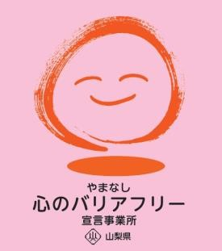
ホームページ －（登録なし）
所在地 甲府市国母５－１５－１８
担当部署 －（登録なし）
担当者 －（登録なし）
電話番号 ０５５－２２６－５００４
ＦＡＸ番号 ０５５－２２６－５００４

